WALLONIE PICARDE

Pousser la porte des maisons de jeunes de Wapi
Home > Régions > Wallonie-Picarde > Tournai - 25-09-2020 à 06:00 - P.Den. - L'Avenir

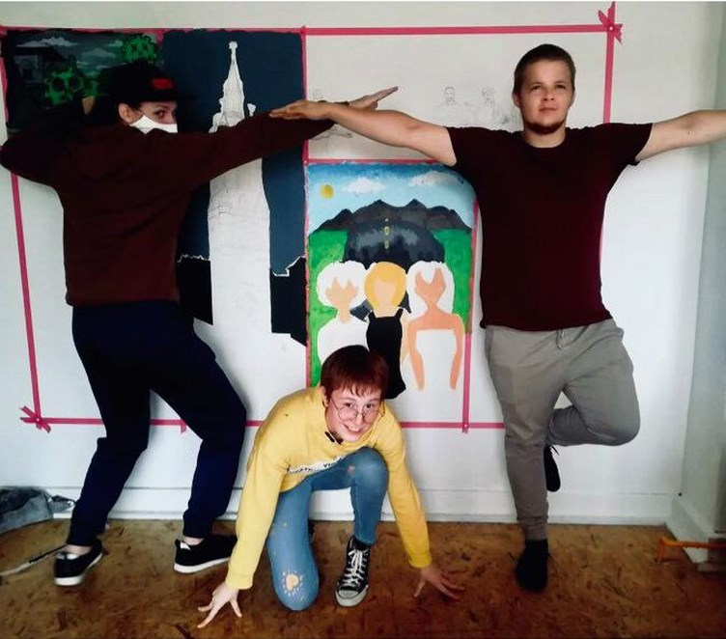
Les jeunes vont vous étonner par leurs talents, leurs engagements, leurs idées, leurs actions, leurs créations. Comme ici, à Masure 14, avec la réalisation de cette fresque sur le monde de demain.Masure 14
Plusieurs maisonsde jeunes de Wallonie picarde ouvrent leurs portes, ce dimanche 27 septembre pour faire découvrir leurs ateliers et projets.

